Test1

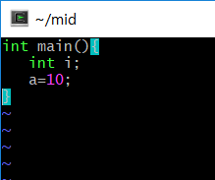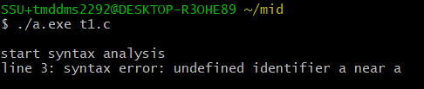

->error메시지는 syntax.c에서 getIdentiferDeclared에서 호출되어 출력됐다. getIdentifierDeclared는 parse.y에서 primary_expression에서 IDENTIFIER임을 확인하고 새 노드를 만들기 전에 IDENTIFIER가 존재하는 변수인지 검사할 때 호출한다. A는 선언하지 않은 변수이므로 undefined identifier라는 에러 메시지를 출력한다.

Test2

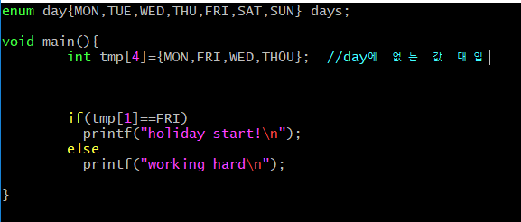



->error메시지는 syntax.c에서 getIdentiferDeclared에서 호출되어 출력됐다. getIdentifierDeclared는 parse.y에서 primary_expression에서 IDENTIFIER임을 확인하고 새 노드를 만들기 전에 IDENTIFIER가 존재하는 변수인지 검사할 때 호출한다. THOU는 day에서 선언하지 않은 값이므로 undefined identifier라는 에러 메시지를 출력한다.

Test3

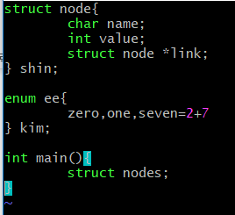

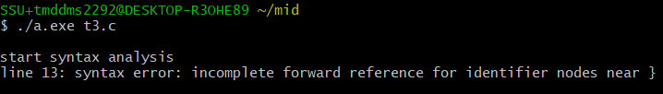

->error 메시지는 syntax.c에서 checkForwardRefernce함수에서 kind가 struct이거나 enum이고, type 심볼테이블에서 field가 NIL일 때 호출되어 출력된다. checkForwardReference함수는 현재 level에서 이름의 종류가 정해지지 않거나 미완성 구조체 선언인지 검사하는 함수다. parse.y의 struct_type_specifier에서 선언된 struct인지 확인할 때 호출된다. Nodes는 미완성 struct이기 때문에 field값이 NIL이므로 에러메세지가 출력된다.

Test4

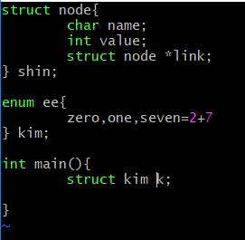



->error 메시지는 syntax.c에서 getTypeOfStructOrEnumIdentifier함수에서 struct이거나 enum으로 정의된 identifier인지 검사하는데 없는 identifier일 경우 호출되어 출력된다. Struct_type_specifier에서 선언된 struct중에서 IDENTIFIER가 있는지 검사할 때 호출된다. Kim은 enum 타입이므로 에러메세지를 출력한다.

Test5

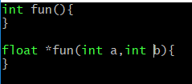

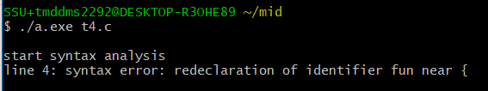

->error 메시지는 setFunctionDeclaratorSpecifier함수에서 호출되어 출력됐다. setFunctionDeclaratorSpecifier함수는 parse.y의 function_definition에서 호출되는데, 정의한 함수를 storage class를 검사하고, specifier가 생략된 경우 보정하고, 명칭이 함수형인지 검사하고, 함수의 리턴타입을 완성한 후 명칭의 종류를 ID_FUNC로 지정한 다음 함수 명칭이 중복되었는지 검사할 때 fun이 int 함수형태로 먼저 선언되었기때문에 중복검사에서 error 메시지가 출력됐다.

Test6

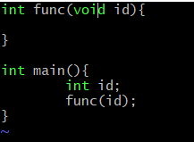

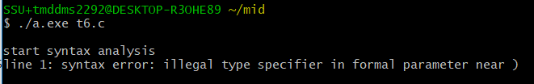

->error 메시지는 setParameterDeclaratorSpecifier함수에서 파라미터의 type이 void 인지 검사할 때 void타입이면 메시지를 출력하게된다. setParameterDeclaratorSpecifier은 parse.y의 parameter_declaration에서 parameter를 선언할 때 호출되는 함수다. 이때 TYPE_IDENTIFIER가 void타입이므로 error 메시지가 출력됐다.

Test7

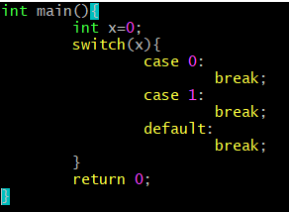

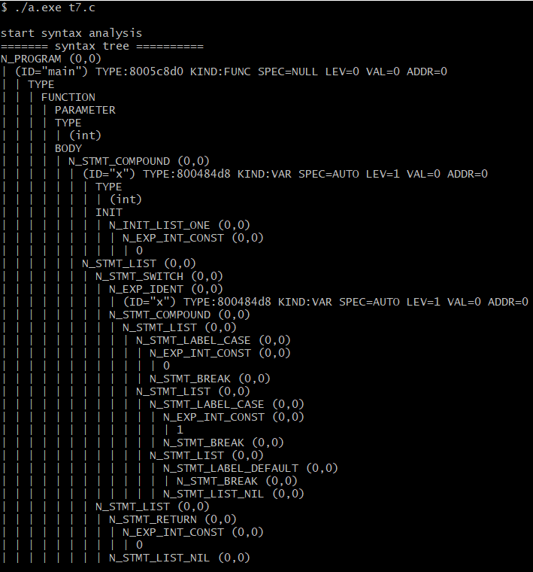

Test8

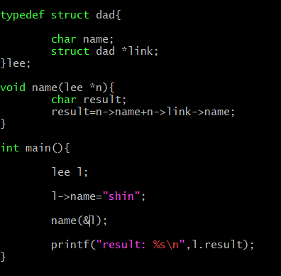

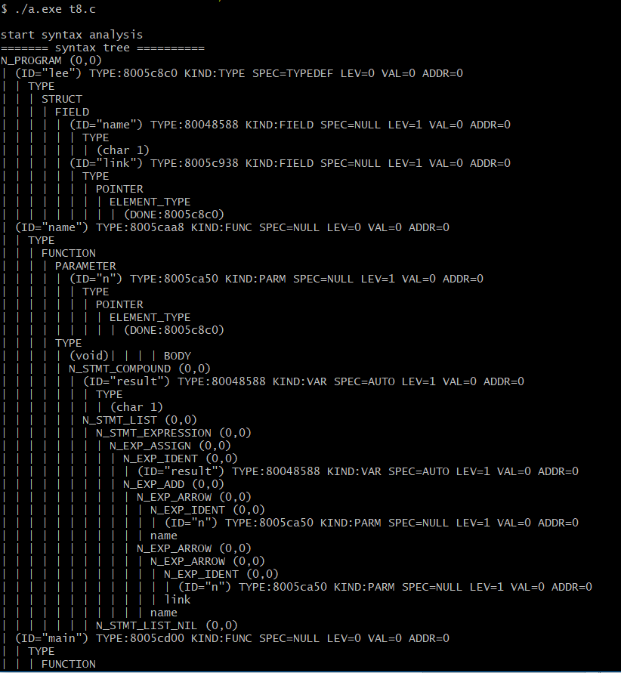

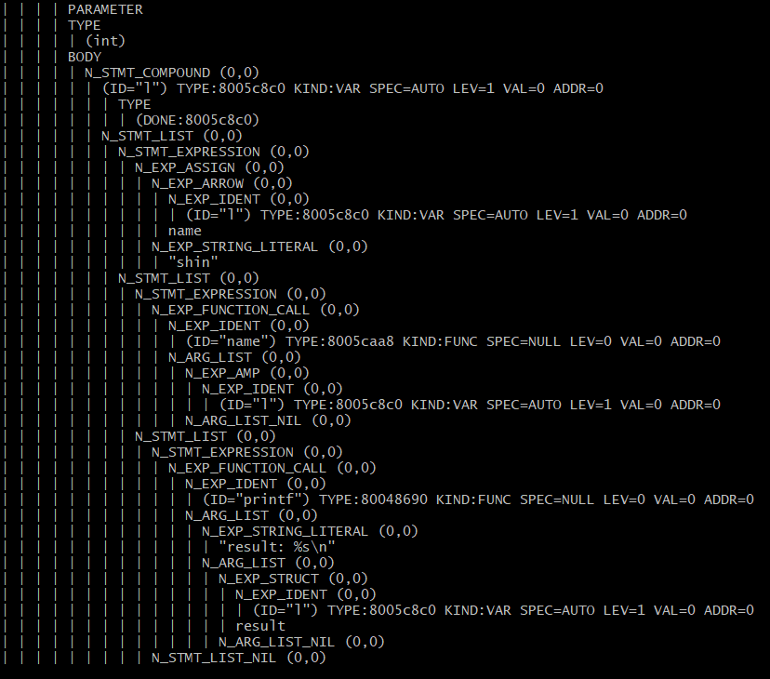

Test9

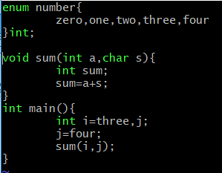

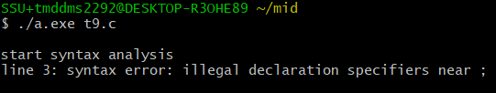

->error메시지를 syntax.c에서 updateSpecifier함수에서 출력된다. updateSpecifier함수는 parse.y의 declaration_specifier에서 type_specifier와 declaration_specifiers를 입력할 경우 호출되는 함수다. 여기서 int가 p를 의미하고, t가 number을 의미하는데 p->type과 t의 값이 다르므로 에러 메시지가 출력되었다.

